SAJTÓINFORMÁCIÓ
Dorog, 2021. április 28.

Sosem látott magyar siker a nemzetközi építészeti pályázaton!

A Baumit 2021-ben online formában rendezte meg az építészek és kivitelezők legnagyobb elismerései között számon tartott Baumit Life Challenge Nemzetközi Építészeti pályázat díjkiosztóját. A neves, független szakértőket felsorakoztató zsűri 26 ország 385 kiemelkedő pályázatát 6 kategóriában értékelte, mint az év legizgalmasabb homlokzati megoldásait. A Bécsből közvetített online eseményen Magyarország hatalmas sikert elérve a családi ház kategória aranyérmese lett, továbbá a döntő alatti élő szavazáson is első helyen végzett a nézők szavazatai alapján ugyanebben a kategóriában.

26 ország, 6 kategória, a legjobb 36 látványos homlokzati megoldás és 6 nyertes – ez volt a Baumit Life Challenge gálaest programja. Bár az est rendezési jogát a korábbi fődíj nyertes Spanyolország 2018-ban elnyerte, a nemzetközi járványhelyzet okán a döntő végül az online térbe költözött, így innen köszönthette a Baumit Csoportot irányító Robert Schmid a szakma legjobbjait és a több országból kapcsolódó nézőközönséget.

Az eseményen összesen 6 kategóriában – családi ház, társasház, középület, felújítás, műemlék, különleges textúra – értékelte a nemzetközi, független szakértőkből álló építész zsűri a döntőbe jutott 36 pályázatot. A szervezők az online felületen keresztül a nézők számára azonnali közönségszavazási lehetőséget is biztosítottak, így bárki felállíthatta a saját sorrendjét.

Magyarország két kategóriában is bekerült a legjobbak közé, így a középületek és családi házak között is képviseltette magát a nemzetközi döntőben.

A középületek kategóriában az Ópusztaszeri Gyógynövényház versenyzett, amely a műemléki védettséget élvező Szer Monostor romjainak egy részére épült 230 négyzetméteres foglalkoztató épülettel büszkélkedhet. Az épületben helyet kapott a gyógynövény feldolgozó és szárító részleg, egy palánta nevelde, valamint egy ökobolt is.

A családi ház kategória magyar pályázata, – amely az építész házaspár és gyermekeik saját családi otthona Budakeszin – elsőként az esemény élő, online közönségszavazásának első helyét, majd a szakmai zsűri által megítélt kategóriagyőztesnek járó kitűntetést is elnyerte.

A Budakeszin elhelyezkedő családi ház antracitszürke Baumit CreativTop vakolata mellett hatalmas üvegfelületeivel is kitűnik, és a gigászi faoszlopai által védett terasztér rendkívül modern külsőt kölcsönöz az épületnek. A házat építészeti oldalról a Bártfai-Szabó Építésziroda Kft., míg kivitelezői oldalról az Ép-Med Szolgálati Kft. keltette életre közel két évvel ezelőtt. A Baumit Life Challenge nemzetközi díjat – amellyel a nívós szakmai elismerés mellett további 3300 euró nyeremény is jár – korábban sosem látott sikerként, első alkalommal sikerült hazai építésznek elnyernie.

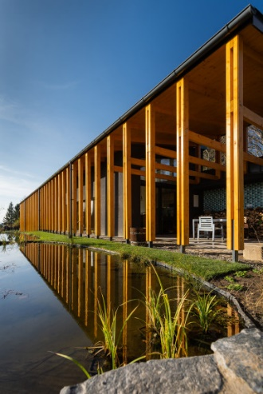
„Rendkívüli öröm számunkra ez az elismerés, amellyel az idei évben Magyarországot képviselve a mi munkánk végezhetett a családi ház kategória első helyén. Ez váratlan, ugyanakkor nagyszerű visszajelzés csapatunk számára, amelyből a jövőben további motivációt meríthetünk munkánk során.”- emelte ki Bártfai-Szabó Gábor, a Bártfai-Szabó Építésziroda Kft. vezetője.

https://baumit.hu/life-challenge/projects/single-family-house/2378/longitudinal-axis-house

A Baumit Life Challenge fődíja:

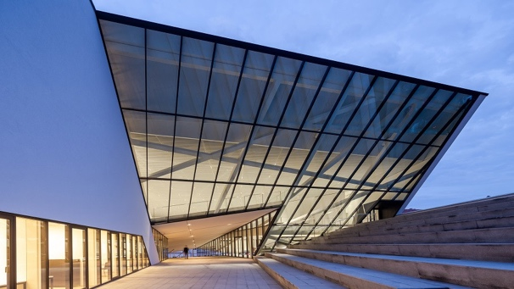
2021-ben az est legnagyobb kitűntetését – a Baumit Life Challenge Nemzetközi Építészeti pályázat fődíját – a Litvánia fővárosában, Vilniusban épült MO Museum pályázata érdemelte ki. A magánfinanszírozásból felépült középület letisztult, hófehér homlokzatával és modern, lineáris díszítőelemeinek köszönhetően vált a város egyik látványosságává.

https://baumit.hu/life-challenge/projects/non-residential/2216/mo-museum

A Baumit Life Challenge díjnyertes épületei kategóriánként:

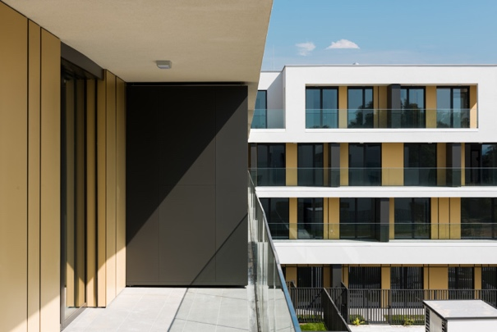
Társasház kategóriában a zsűri döntése alapján Szlovénia végzett az élen. A 2019-ben épült, Ljubljanában található épület földszintjén 98 különböző méretű apartman mellett egy minden igényt kielégítő wellnessközpont is megtalálható. Ezen felül minden apartman számára kialakítottak letisztult, modern teraszhelyiséget is.

https://baumit.hu/life-challenge/projects/multi-family-residential/2574/murgle-apartments

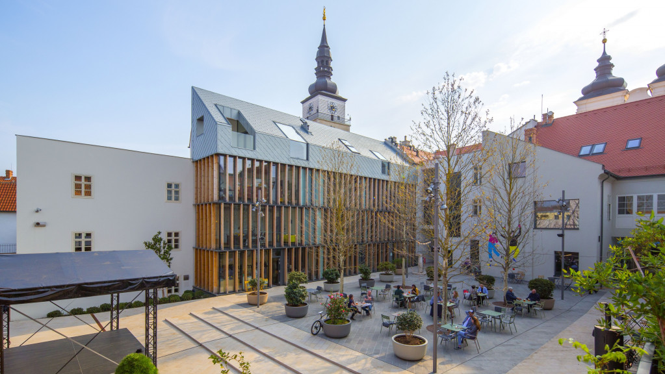Középület kategóriában a szlovákiai Trnava városában megtalálható The Courtyard épülete bizonyult a legjobbnak a zsűri szavazatai alapján. Az épület homlokzati megoldásában számos Baumit terméket felhasználtak, így nyújtva izgalmas, ugyanakkor a környezethez illeszkedő látványt a közelében található nyitott teraszok számára.

https://baumit.hu/life-challenge/projects/non-residential/2708/the-courtyard

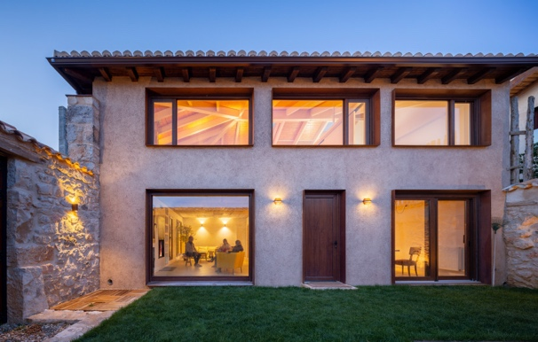
Spanyolország a korábbi években is mindig kiemelkedően szerepelt a Life Challenge kihívások során. Az idei évben az Alcoba de la Torre napsütötte területén fekvő Vivenda Alcoba végzett a Felújítás kategória első helyén. A korábban elhanyagolt fészer modern villává alakítása látványos folyamat volt, amely így ötvözi az ókori kőfalak látképét az egyenletlenre vakolt- és hatalmas üvegfelületek kombinációjával.

https://baumit.hu/life-challenge/projects/thermal-renovation/2704/vivienda-alcoba

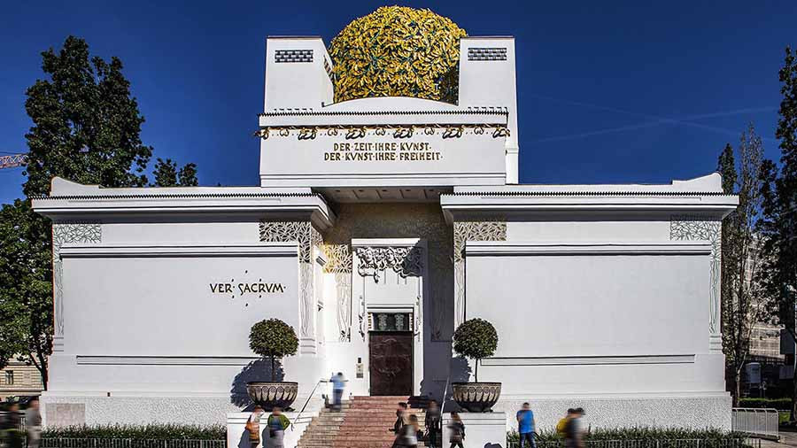Műemlék kategóriában a zsűri által legjobbnak ítélt pályázat Ausztriában, Bécsben található. A Szecessziós ház az osztrák szecesszió egyik legismertebb épülete, az átfogó felújítási munkák eredményeként a szecesszió jellegzetes jegyeit és a történelmi örökség szigorú szempontjait megőrizve kelhetett új életre.

https://baumit.hu/life-challenge/projects/historical-renovation/2346/secession

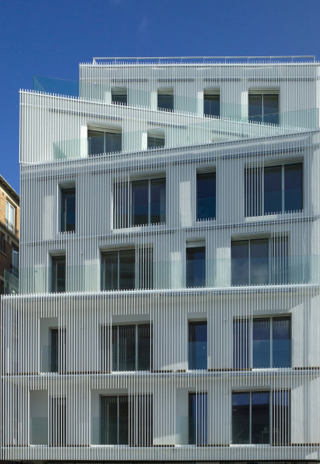Az est utolsó kategóriagyőztesének járó díjnak végül Franciaország örülhetett, amely pályamű a Különleges textúrák kategóriájában bizonyult a legjobbnak. A 2019-ben épült párizsi épület látványos hófehér homlokzattal, egyszerűen és elegánsan járul hozzá a helyi városkép tovább gondolásához. Kialakításában pedig rendkívül nagy szerep hárult a Baumit CreativTop és a Baumit Mineral termékekre.

https://baumit.hu/life-challenge/projects/stunned-by-texture/2736/rue-curial

A képek nagy felbontásban letölthetők innen: https://we.tl/t-25QMWrhFNy

A Baumitról

A Baumit az osztrák Schmid Industrie Holding (SIH) tagja, amely 25 országban 110 vállalattal van jelen, és több mint 6500 munkatársat foglalkoztat. A Baumit márka fő termékcsoportjai: hőszigetelő rendszerek, színes vakolatok és homlokzatfestékek, aljzatképző és hidegburkolati ragasztó rendszerek, homlokzati és beltéri felújító rendszerek, beltéri vakolatok, glettek és festékek gyártása és forgalmazása.

A Baumit első külföldi leányvállalata 1990-ben Magyarországon alakult meg és az mára a magyar piac meghatározó építőanyag gyártójává vált. A Baumit Kft. négy gyárat üzemeltet Magyarországon: Alsózsolcán, Dorogon, Pásztón és Visontán, cégközpontja Dorogon található. A Baumit Kft. 2020-as árbevétele 29,8 milliárd forint volt, és éves átlagban 327 munkatársat foglalkoztatott. A magyar vállalat az elmúlt években társadalmi felelősségvállalási programjának keretében többek közt műemlék épületek renoválását, oktatási intézmények felújítását támogatta, valamint alapítója és fő támogatója az Év Homlokzata építészeti pályázatnak.

További információ:
Gáznár Norbert Brúnó
LOUNGE Communication
Tel: +36 30 590 1003
E-mail: norbert.gaznar@lounge.hu

